Технологическая карта современного урока по математике
Ф.И.О. учителя: Турсина Анна Николаевна
Класс:3
Предмет: математика
Тема раздела: Умножение многозначных чисел
Тема урока: : « ПИСЬМЕННОЕ УМНОЖЕНИЕ ТРЕХЗНАЧНОГО ЧИСЛА НА ОДНОЗНАЧНОЕ»
Образовательная программа: «Перспектива»
Учебник: Г.В.Дорофеев, Т.Н. Миракова, Т.Б. Бука

Цель деятельности  учителя | Способствовать развитию умений выполнять умножение трехзначного числа на однозначное в столбик, составлять алгоритм умножения, краткую запись условия задачи, верные равенства с помощью знаков действий, соотносить решение с результатом, использовать единицы измерения массы и соотношения между ними
Тип урока | Изучение новых знаний и способов действий
Планируемые  образовательные  результаты | Предметные (объем освоения и уровень владения компетенциями): научатся выполнять умножение трехзнач-ного числа на однозначное в столбик, составлять алгоритм умножения, краткую запись условия, верные равенства с помощью знаков действий, соотносить решение с результатом, использовать единицы измерения массы  и соотношения между ними.  Метапредметные (компоненты культурно-компетентностного опыта/приобретенная компетентность): овладеют умениями понимать учебную задачу урока, отвечать на вопросы, обобщать собственные представления,  слушать собеседника и вести диалог, оценивать свои достижения на уроке, пользоваться учебником.  Личностные: проявляют интерес, переходящий в потребность к расширению знаний, к выполнению заданий, предложенных в учебнике или учителем
методы и формы  обучения | Методы: словесный, наглядный, практический.  Формы: фронтальная, индивидуальная
Оборудование | Интерактивная доска (экран), компьютер, проектор
Основные понятия  и термины | Прием письменного умножения на однозначное число

Организационная структура урока

Этапы  урока | Обучающие  и развивающие компо-ненты, задания и упражнения | Деятельность учителя | Деятельность  учащихся | Формы  органи-  зации совзаимодей-  ствия | Формируемые умения  (универсальные  учебные действия) | Промежуточный  контроль
1 | 2 | 3 | 4 | 5 | 6 | 7
I. Мотивация к учебной деятель-  ности | Эмоциональная, психологическая и мотивационная подготовка  к усвоению изучаемого материала | Приветствие. Настраивает учащихся на работу. Проверка готовности к уроку, создание благоприятного психологического климата.  В начале урока я предлагаю вам разгадать ребус (слайд 1)  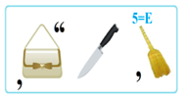 | Слушают учителя.  Демонстрируют готовность к уроку, организуют рабочее место | Фронтальная, индивидуальная | К – планируют учебное сотрудничество.  Л – понимают значение знаний для человека; проявляют интерес к изучаемому предмету; имеют желание учиться | Наблюдение учителя за организацией рабо-  чего места
II. Актуализация знаний | 1. Проверка домашнего задания. | Проверяет наличие домашней работы  в тетрадях. | Показывают выполненную домашнюю работу. | Фронтальная, индивидуальная | П – фиксируют мате-матические отношения между объектами и группами объектов в знаково-символической форме (на моделях); делают выводы по аналогии и прове-ряют эти выводы; используют матема- | Устные ответы,  наблюдения учителя, выполненные задания
 | 2. Целеполагание. | – Откройте учебник на с. 107.  - Сегодня на уроке мы откроем еще одну математическую тайну, а для этого мы проведем урок – исследование.  - Что значит исследовать? (Подвергнуть научному изучению; наблюдать для выяснения и изучения чего-то нового.)  - А кто же такой исследователь? (Это человек, который занимается научным исследованием.)  - Сегодня каждый из вас побывает в роли исследователя. | Формулируют тему, цель урока.
 | 3. Устный счет | – Выполните задание № 3.  «Цепочка». | Сначала один из двух  сидящих рядом учеников проверяет другого,  а затем они меняются  ролями
1 | 2 | 3 | 4 | 5 | 6 | 7
 |  | 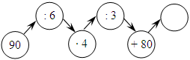 |  |  | тические термины,  знаки.  Р – находят способ решения учебной задачи  и выполняют учебные действия в устной  и письменной форме; проводят пошаговый контроль под руководством учителя,  а в некоторых случаях – самостоятельно.  К – обмениваются мнениями; могут работать  в коллективе; уважают мнение других участников образовательного процесса.  Л – осознают свои возможности в учении
– Найдите, не вычисляя, наименьшую сумму:
38 + 46 + 12 + 4
43 + 29 + 3 + 11
III. Изучение нового материала | 1. Подгото-вительная  работа. | (20 + 9) · 4 (60 + 2) · 3 (70 + 8) · 5  36 · 2 26 · 3  18 · 4 15 · 6 | Выполняют задания.
 | 2. Объяснение учителя | 234 · 2 = (200 + 30 + 4) · 2 = 200 · 2 +  + 30 · 2 + 4 · 2 = 400 + 60 + 8 = 468  – Так умножать неудобно, приходится делать много записей. Трехзначные  числа удобнее умножать, если записать пример столбиком.  Составим алгоритм умножения трехзначного числа на однозначное?  1. Пишу…  2. Умножаю единицы…  3. Умножаю десятки…  4. Умножаю сотни…  5. Читаю число.  – Надо умножить 234 на 2.  – Записываем второй множитель  под единицами первого множителя.  – Проводим черту.  – Слева ставим знак умножения «×»  (умножение обозначается не только  точкой, но и таким знаком). | Внимательно слушают  и записывают в тет-  ради.

1 | 2 | 3 | 4 | 5 | 6 | 7
IV.Построение проекта выхода из затруднения |  | – Начинаем письменное умножение  с единиц. Умножаем 4 единицы на 2, получаем 8. Записываем под едини-  цами.  – Умножаем 3 десятка на 2, получаем 6. Записываем под десятками.  – Умножаем 2 сотни на 2, получаем 4 сотни. Записываем 4 под сотнями.  – Читаем ответ: 468.
 |  | 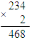  - А сейчас, ребята, зайдем на «ЯКласс» и посмотрим материал по нашей теме урока. | Рассматривают решение примера в учебнике
V. Первичное закреп-  ление | Работа  по учебнику. | № 1.  Комментирование аналогично вышеизложенному. | Записывают решения  примеров столбиками. | Фронтальная, индивидуальная | П – осуществляют логические действия при выполнении  заданий | Устные ответы,  записи  в тет-  ради
 | Физкульт-  минутка | Организует проведение физкультминутки | Выполняют упражнения согласно инструкции  учителя
VI.Самостоятельная проверка с самопроверкой по эталону | Выполнение заданий на платформе «Учи.ру» | 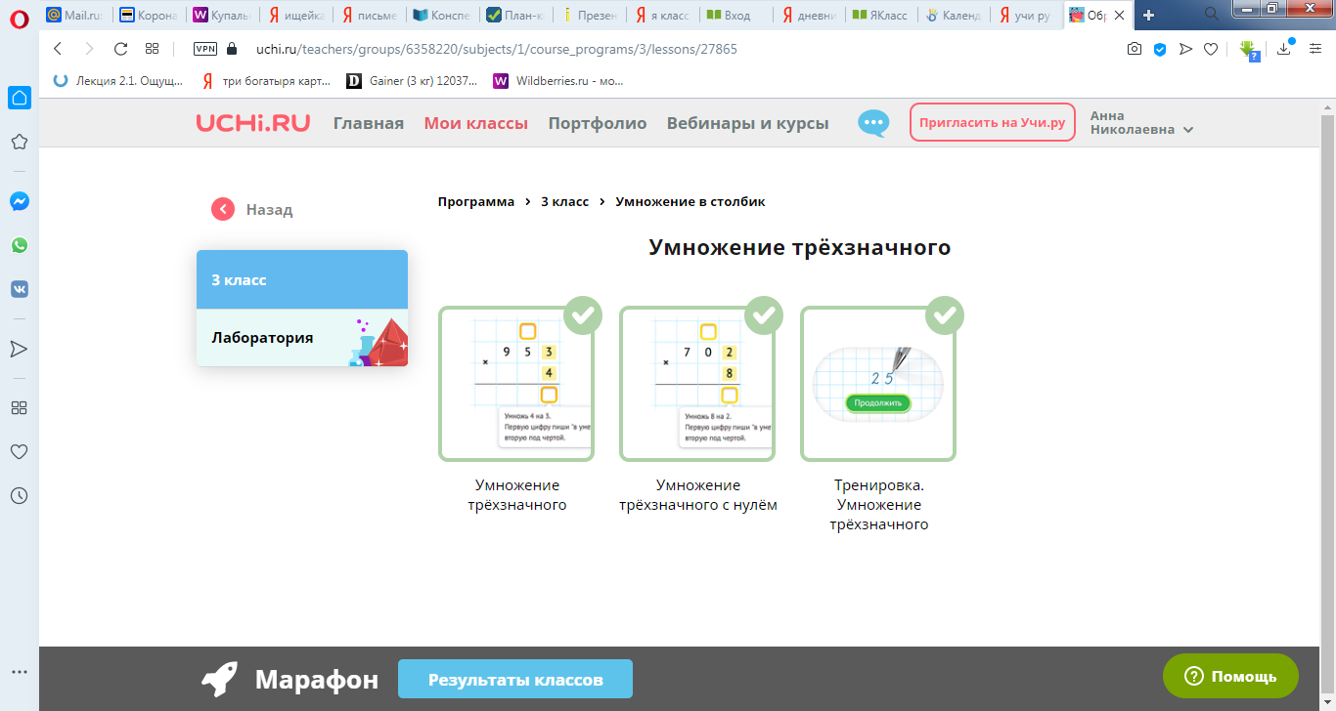 | Выполнить самостоятельную работу  Чтобы выяснить, есть ли у нас затруднения. | Фронтальная | Р: контроль, коррекция, осознание того, что усвоено и что предстоит усвоить
VII. Практическая деятельность | 1. Решение задач. | № 3 (устно).  Учитель фиксирует на доске решение.  – Что нужно знать, чтобы ответить  на вопрос задачи?  – Как узнать, сколько пленки купили?  1) 20 · 5 = 100 (м) – купили.  – Как узнать, сколько надо пленки на 4 теплицы, если на каждую идет 16 м? | Читают задачу и отве-чают на вопросы учителя, устно выполняют действия. | Фронтальная, индивидуальная | П – осуществляют  анализ, сравнение, обобщение, выдвижение гипотез и уста-  новление причинно-следственных связей.  Р – осуществляют  коррекцию, волевую | Устные ответы,  записи  в тет-  ради

1 | 2 | 3 | 4 | 5 | 6 | 7
 |  | 2) 16 · 4 = 64 (м) – на 4 теплицы. |  |  | саморегуляцию  при возникновении затруднений.  К – понимают различные подходы к решению учебной задачи, задают вопросы для их уточнения; четко  и аргументированно высказывают свои оценки и предло-  жения.  Л – осуществляют смыслообразование
 |  | – Сравните полученные результаты.  Какой вывод можно сделать? | – Купленной пленки  хватит.
 |  | – А хватит ли этой пленки, если  на одну теплицу будет уходить 25 м?  25 · 4 = 100 (м) – 25 м на одну теплицу.  Ответ: пленки хватит. | – Да, этой пленки хватит.
 | 2. Самостоятельная  работа. | – Самостоятельно выполните задание № 2. | Решают примеры.
 | 3. Задачи-шутки. | • На каких деревьях вьют свои гнезда страусы?  • На столе лежат 2 яблока и 4 груши. Сколько всего овощей на столе?  • Подумай и скажи – кто громче рычит: тигр или буйвол? | Решают задачи.
 | 4. Работа  в тетради  на печатной основе. | – В рабочей тетради выполните задания № 20–21, с. 65 | Выполняют задания

1 | 2 | 3 | 4 | 5 | 6 | 7
VIII. Итоги урока. Рефлексия деятель-  ности | Обобщение полученных на уроке  сведений.  Заключительная беседа.  Выставление оценок | Наше исследование подходит к концу.  Давайте вернемся к плану нашего исследования.  -Что нового вы сегодня узнали?  - О каком математическом открытии рассказали?  - Объяснили, где можно воспользоваться этим открытием?  - Результативно ли прошло наше исследование? Как доказать?  - Под каким девизом мы сегодня работали? Помог ли он в исследовании нашей темы?  -Тот, у кого еще есть вопросы и сомнения поднимите - ?  -Кто хорошо понял новый вычислительный прием, поднимите карточку с - ! | Отвечают на вопросы. Делают обобщающие  выводы | Фронтальная, индивидуальная | П – ориентируются  в своей системе  знаний.  Р – оценивают собственную деятельность  на уроке.  Л – проявляют интерес к предмету | Устные ответы
IX. Домашнее задание | Инструктаж по выполнению домашнего задания | Учебник, с. .108 №4, №5 | Задают уточняющие  вопросы | Фронтальная, индивидуальная | Р – принимают и сохраняют учебные  задачи

